# 2. Fehlende Koordinate berechnen

Gegeben ist die Funktion y = (x-2)² + 1

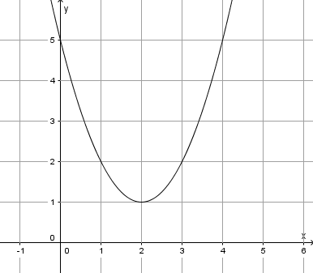Wie lautet der der zugehörige y-Wert zum x-Wert

x = 4?

Rechnung: 4 für x einsetzen und auflösen:

y = (4-2)² + 1



y = 2² + 1

y = 5



Antwort: Der zugehörige y-Wert lautet y = 5, also ( 4 | 5)

Nun umgekehrt: y ist gegeben und x gesucht:

Berechne die fehlende Koordinate: A( ___ | 5)

5 = (x-2)² +1 | - 1 Die Klammer alleine (!) stellen.

4 = (x-2)² |  Wurzel ziehen

 | +2 Da es wegen zwei Lösungen

  gibt, schreibt man  .

 

Antwort: ( 0 | 5) und (4|5)

Man sieht, dass unsere Rechnung stimmt. Zum y-Wert y = 5, gibt es die x-Werte 0 und 4. Aber nicht alle y-Werte zwei x-Werte haben. Handelt es sich um den y-Wert des Scheitelpunkts, gibt es nur einen x-Wert.

Veranschaulichen wir dies durch Rechnung. Berechne zum y-Wert 1 den x-Wert.

1 = (x-2)² + 1 | -1

0 = (x-2)² |  Wurzel ziehen

 | +2 Die Wurzel aus Null ist Null. Daher gibt es auch nur eine Lösung.

 

Antwort: ( 2 | 1)

Aufgaben: Gegeben ist die Funktion f(x) = 3(x – 3)² + 1. Berechne die fehlenden Koordinaten:

1. ( 5 | ) b) ( | 13 ) c) x = $\frac{5}{2}$